岗位中心一期产品功能需求文档
覆盖范围：岗位数据调研-产业布局、岗位数据调研-岗位分析、岗位建设中心、查看成果页-岗位中心
字段 | 内容
文档类型 | 产品功能需求文档（研发交付版）
版本 | V2.0
适用阶段 | 一期需求确认 / 研发实现 / 联调验收
编制日期 | 2026-06-02
适用对象 | 产品、前端、后端、测试、实施
截图来源 | 当前本地 demo 页面真实截图，不使用文档或表格截图

本文档用于把一期岗位中心相关需求从“汇报口径”细化到“可交付研发口径”。文档重点描述业务目标、页面结构、交互规则、空状态、异常状态和一期边界，不展开数据库设计、接口协议和技术架构方案。

一、文档目的
一期目标是先打通“产业认知 -> 岗位判断 -> 岗位沉淀 -> 成果展示”的主链路，形成可演示、可理解、可继续扩展的岗位中心底座。研发实现时应优先保证页面链路、状态反馈和数据承接关系清晰可用。

二、一期范围
模块 | 一期定位 | 交付重点
岗位数据调研-产业布局 | 看产业 | 帮助用户理解产业链结构、区域分布、政策影响与代表企业。
岗位数据调研-岗位分析 | 看岗位 | 帮助用户识别重点岗位、查看岗位画像，并判断需求趋势与新岗位方向。
岗位建设中心 | 做建设 | 沉淀岗位图谱、岗位列表、岗位详情、课程关联和建设入口。
查看成果页-岗位中心 | 做展示 | 将岗位建设结果转化为汇报和验收可用的成果页内容。

三、通用交互约定
主题 | 规则
默认产业链 | 一期默认展示“人工智能产业链”；页面顶部统一展示“当前产业链”选择入口，后续预留多产业链切换能力。
页面组织 | 岗位中心采用左侧菜单 + 右侧内容区结构；建设成果展示采用顶部导航切换栏目。
空状态 | 页面无数据时必须保留页面骨架、标题和后续动作按钮，不能直接留白。
禁用态 | 无法执行的确认按钮默认禁用，并通过计数或文案说明原因，如“已选 0 个”时禁用“添加到岗位建设中心”。
异常态 | 数据加载或操作失败时保留当前页面，显示失败提示和重试入口，不得直接清空用户已输入内容。
缺失字段 | 单条记录存在字段缺失时，页面保持可浏览，缺失项展示“暂无数据”或空标签，不因单字段缺失阻断整页展示。

四、模块需求一：岗位数据调研-产业布局
该模块用于回答“产业链怎么分、企业和岗位集中在哪些环节、区域资源在哪里、政策会对专业建设产生什么影响”四类问题，为后续岗位画像与岗位建设提供产业依据。

1. 页面入口与对象
页面/对象 | 说明
一级入口 | 岗位中心 -> 岗位数据调研
二级页签 | 产业链图谱、区域产业分析、产业政策库、产业企业库
页面对象 | AI总结条、图谱/地图/时间轴、企业卡片、政策详情弹层

2. 功能详细需求
需求编号 | 功能点 | 详细规则
IL-01 | 默认打开产业链图谱 | 用户进入“岗位数据调研”后，默认展示“产业布局 / 产业链图谱”页面；页面头部展示当前产业链名称，左侧高亮当前子菜单。
IL-02 | 产业链图谱展示 | 页面需展示 AI 总结条、上游/中游/下游桑基式结构图、价值流判断、建设切入点、能力短板、代表企业和核心岗位建议，整体只读展示，不支持在线编辑。
IL-03 | 区域产业分析 | 区域页需展示全国企业区域热力图、覆盖省份/企业样本/重点城市/合作线索 KPI、TOP15 省份排行和区域合作方向；鼠标悬停省份时显示“省份名称 + 公司数量”。
IL-04 | 产业政策库 | 政策页需展示政策级别筛选、关键词搜索、政策时间轴、关键词云和年度趋势；点击任意政策后打开详情弹层，至少展示政策级别、发布时间、发布机构、政策摘要、对专业建设影响和建议转化任务。
IL-05 | 产业企业库 | 企业页需按企业卡片形式展示企业名称、技术方向、可对接岗位和合作建议；同时提供企业合作优先级表，供实施和教研团队快速识别合作对象。
IL-06 | 页面定位 | 本模块为研判页，不承担岗位维护、课程维护和成果发布职责；用户在本模块中的主要行为是浏览、筛选、对比和点击查看详情。

3. 状态与边界处理
场景 | 触发条件 | 处理规则
空数据 | 当前产业链未配置产业图谱/政策/企业数据 | 保留左侧菜单和页面标题，主内容区展示“暂无产业调研数据”，同时保留“当前产业链”入口和返回上级能力。
筛选无结果 | 政策关键词或级别筛选后无匹配数据 | 政策列表区域展示“暂无匹配政策”，并提供“清空筛选”动作；不隐藏页面其余模块。
地图悬停 | 鼠标未停留在省份区域 | 区域地图 tooltip 不显示，页面不应出现空白浮层或报错。
详情异常 | 政策详情/企业详情单条数据缺失 | 弹层仍可打开，缺失字段展示“暂无数据”；不因单条详情异常导致整页不可用。
加载失败 | 产业数据接口失败或超时 | 展示失败提示与“重试”按钮；已展示的左侧菜单、页签和页面标题不消失。

4. 页面截图
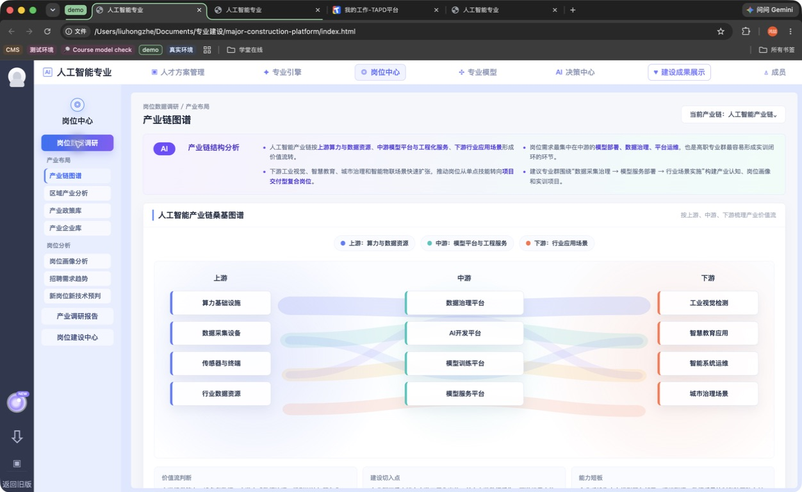
图 1 真实 demo 截图：岗位数据调研-产业布局-产业链图谱

5. 关键业务流程
- 用户从“岗位中心”进入“岗位数据调研”，系统默认展示“产业布局 / 产业链图谱”。
- 用户切换到区域产业分析、政策库或企业库，查看不同维度的产业依据。
- 用户在政策页点击某条政策，打开详情弹层确认政策影响与建议转化任务。
- 用户基于产业结论，继续进入“岗位分析”模块识别需要建设的重点岗位。

6. 一期不做
- 一期不做多产业链并行对比。
- 一期不做复杂报表导出和批量下载。
- 一期不做政策库、企业库后台维护台账，只要求前台可浏览、可查看详情。

五、模块需求二：岗位数据调研-岗位分析
该模块用于回答“哪些岗位最重要、岗位需要什么能力、市场需求如何变化、未来还会出现哪些新岗位”四类问题，是岗位建设中心的直接输入来源。

1. 页面入口与对象
页面/对象 | 说明
一级入口 | 岗位中心 -> 岗位数据调研
二级页签 | 岗位画像分析、招聘需求趋势、新岗位新技术预判
页面对象 | 搜索栏、热门岗位标签、岗位卡片、分页、详情弹层、图谱入口

2. 功能详细需求
需求编号 | 功能点 | 详细规则
JA-01 | 岗位画像分析首页 | 页面需展示说明条、岗位搜索引擎、热门岗位搜索、岗位画像洞察和岗位卡片列表。默认展示第一页岗位卡片，并显示总条数和分页控件。
JA-02 | 搜索与快捷触发 | 用户可通过岗位名称、技能关键词或产业链环节发起搜索；点击热门岗位标签应直接定位到对应岗位详情或刷新结果列表。搜索框、热门标签和分页结果需保持统一口径。
JA-03 | 岗位卡片信息 | 卡片至少展示岗位名称、薪资区间、需求量、岗位层级、所属产业节点和 2-3 个能力关键词；点击卡片后打开岗位画像详情。
JA-04 | 岗位画像详情 | 详情弹层至少包含数据来源、薪资、学历要求、经验要求、岗位层级、职业路径、画像摘要、标签、三维能力分析、典型工作任务、推荐职业资格证书、对接专业、相关企业。
JA-05 | 详情内二级查看 | 详情弹层中的“岗位能力图谱”按钮可进入图谱页；点击证书或企业后打开二级详情弹层；关闭二级弹层后回到岗位画像详情，不丢失原浏览位置。
JA-06 | 招聘需求趋势 | 趋势页需展示近 12 月岗位需求、高频招聘岗位、平均薪资、企业样本、月度趋势图、技能热度条形图和热门岗位招聘明细表，定位为只读分析页。
JA-07 | 新岗位新技术预判 | 预判页需展示 AI 洞察、高潜技术方向、三年岗位机会矩阵、技术信号监测、新岗位库和人才培养方向建议表，用于支撑后续岗位建设优先级判断。

3. 状态与边界处理
场景 | 触发条件 | 处理规则
分页首尾 | 位于第一页或最后一页 | 上一页/下一页按钮需禁用，避免翻页越界；页码区仍显示总页数。
搜索无结果 | 搜索条件无匹配岗位 | 结果区显示“暂无匹配岗位”，热门岗位标签继续保留，用户可一键切换其他关键词。
缺失字段 | 岗位详情部分字段为空 | 详情页保留整体结构，空字段展示“暂无数据”；任务、证书、企业为空时各自展示独立空提示。
弹层关闭 | 用户点击关闭按钮或取消 | 仅关闭当前层弹窗，返回上一层页面；不得重置用户此前的搜索结果和分页位置。
加载失败 | 岗位画像或趋势数据加载失败 | 当前页展示错误提示和重试动作；已存在的筛选条件和搜索词保留。

4. 页面截图
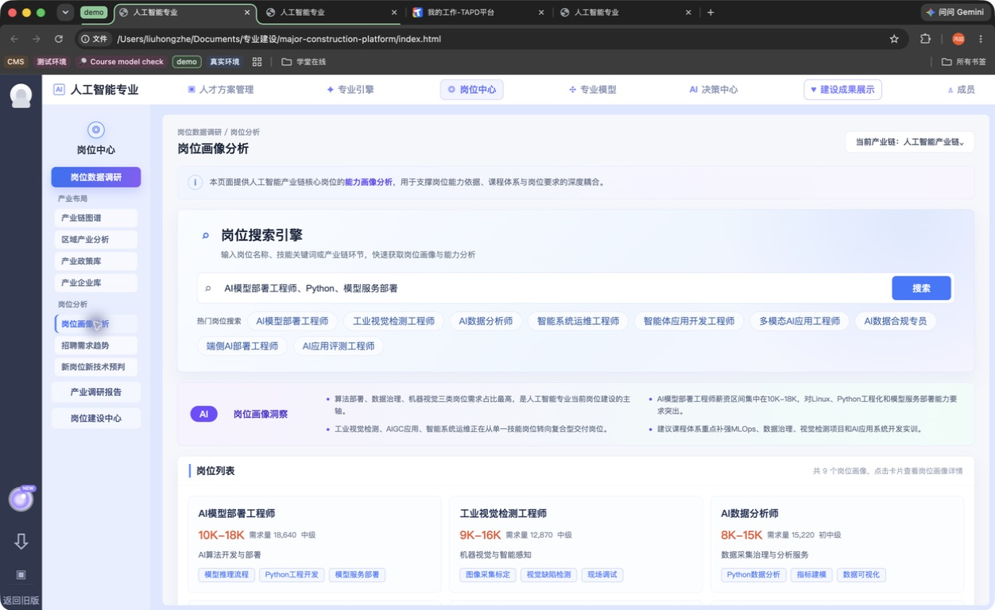
图 2 真实 demo 截图：岗位数据调研-岗位分析-岗位画像分析

5. 关键业务流程
- 用户进入“岗位分析 / 岗位画像分析”，先通过搜索或热门岗位定位重点岗位。
- 用户点击岗位卡片，查看岗位画像详情、能力结构、典型工作任务和相关企业。
- 用户进一步查看“招聘需求趋势”和“新岗位新技术预判”，判断岗位的市场热度与未来方向。
- 用户将确认后的重点岗位带入“岗位建设中心”继续建设。

6. 一期不做
- 一期不在本模块中直接编辑岗位标准。
- 一期不做复杂多条件高级检索和批量导出。
- 一期不展开算法模型、爬虫规则或数据清洗过程说明。

六、模块需求三：岗位建设中心
岗位建设中心是一期开工位最重的模块，用于把调研结果沉淀为岗位图谱、岗位列表、岗位详情和课程关系，形成后续成果展示和课程联动的基础数据。

1. 页面入口与对象
页面/对象 | 说明
一级入口 | 岗位中心 -> 岗位建设中心
主页面对象 | AI总结条、添加岗位、AI建岗、图谱区、岗位列表、空状态面板
详情页对象 | 基本信息、典型工作任务、岗位能力项、岗位能力图谱、适岗度评价要求

2. 功能详细需求
需求编号 | 功能点 | 详细规则
JB-01 | 首页双态展示 | 岗位建设中心需区分“已有岗位数据”和“无岗位数据”两种状态。无数据时展示初始化说明、操作按钮和三步引导；有数据时展示 AI 总结、产业岗位课程图谱和岗位列表。
JB-02 | AI总结区 | 有数据时汇总岗位数量、典型工作任务数量和岗位能力点数量；无数据时改为初始化引导文案，明确可通过“添加岗位 / 模版导入 / AI建岗”开始建设。
JB-03 | 添加岗位弹窗 | 点击“添加岗位”后打开弹窗，展示模版导入条、搜索框、候选岗位列表、已选数量和确认按钮。搜索支持按岗位名称、职业编码、产业节点和能力关键词过滤候选项。
JB-04 | 候选岗位选择规则 | 已在建设中心中的岗位候选卡片置灰禁用，并标记“已添加”；未添加岗位可多选，选中后候选卡片显示勾选状态，顶部“已选 N 个”实时更新。
JB-05 | 确认添加规则 | 当已选数量为 0 时，“添加到岗位建设中心”按钮禁用；用户确认添加后，岗位应进入岗位列表，同时刷新 AI 总结和产业岗位课程图谱。
JB-06 | 岗位列表与删除 | 岗位列表以卡片展示岗位名称、所属岗位群、典型任务数、岗位能力数和职业信息；删除岗位后，列表、统计和图谱同步刷新，删除仅取消当前专业关联，不删除岗位调研源数据。
JB-07 | 岗位详情页 | 点击岗位卡片进入岗位详情页。详情页左侧需提供“基本信息 / 典型工作任务 / 岗位能力项 / 岗位能力图谱 / 适岗度评价要求”五个页签，并支持返回建设中心首页。
JB-08 | 基本信息与课程关联 | 基本信息页展示岗位名称、职业、编码、层级、产业链-产业节点、岗位群、薪资、需求量、学历、经验等字段；“增加课程”用于维护岗位关联课程，课程关系需同步影响首页产业岗位课程图谱展示。
JB-09 | 典型工作任务维护 | 典型工作任务页提供“AI生成”和“手动添加”入口。手动添加弹窗至少包含任务名称、任务描述、关联能力项；任务名称和任务描述未填写时保存按钮禁用。
JB-10 | 岗位能力图谱 | 图谱页以岗位为中心，按任务驱动高亮知识/技能/素养三类能力项；切换任务时，相关能力高亮、无关能力置灰，保持用户可理解的能力映射关系。

3. 状态与边界处理
场景 | 触发条件 | 处理规则
空状态 | 当前专业尚未初始化任何岗位数据 | 首页展示“暂无岗位建设数据”、添加岗位按钮、模版导入按钮和三步引导，不可直接展示空白图谱。
已添加岗位 | 候选岗位已存在于建设中心 | 候选卡片禁用并显示“已添加”，用户不能重复加入。
确认禁用 | 未勾选任何候选岗位 | 确认按钮禁用；页面通过“已选 0 个”明确说明当前不可提交。
搜索无结果 | 添加岗位搜索后无匹配候选 | 候选列表区域展示空结果提示，同时保留搜索词和“取消/关闭”入口。
任务保存校验 | 任务名称或任务描述为空 | 保存按钮保持禁用，不允许提交空任务。
课程无关联 | 岗位当前未绑定课程 | 基本信息页课程区域展示“暂无关联课程”，并保留“增加课程”按钮。
操作失败 | 添加岗位、删除岗位、保存任务失败 | 保留当前弹窗或页面状态，提示失败原因并允许重试；用户已输入内容不丢失。

4. 页面截图
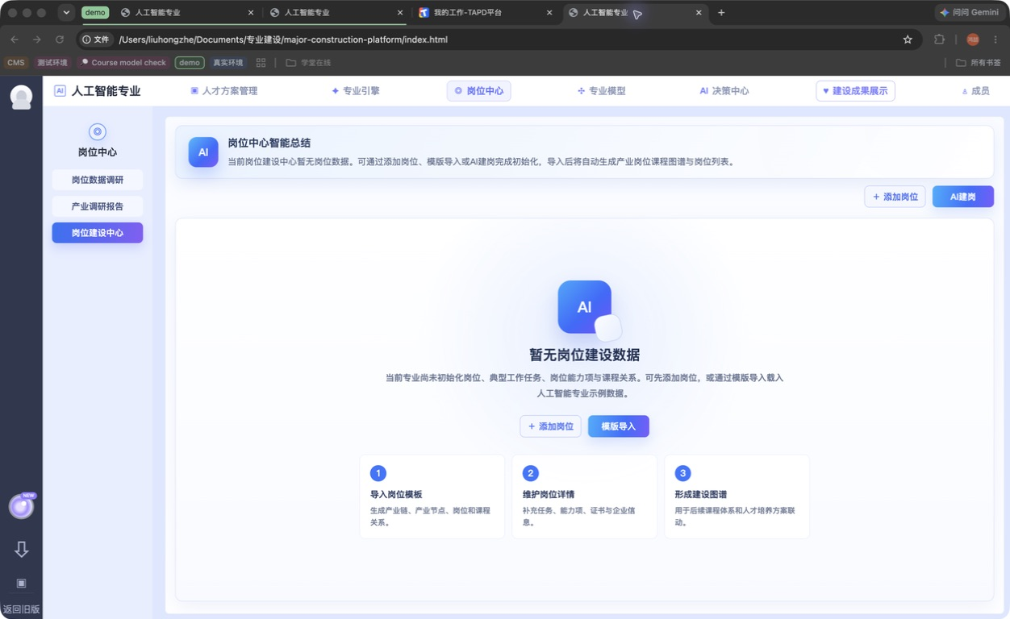
图 3 真实 demo 截图：岗位建设中心空状态
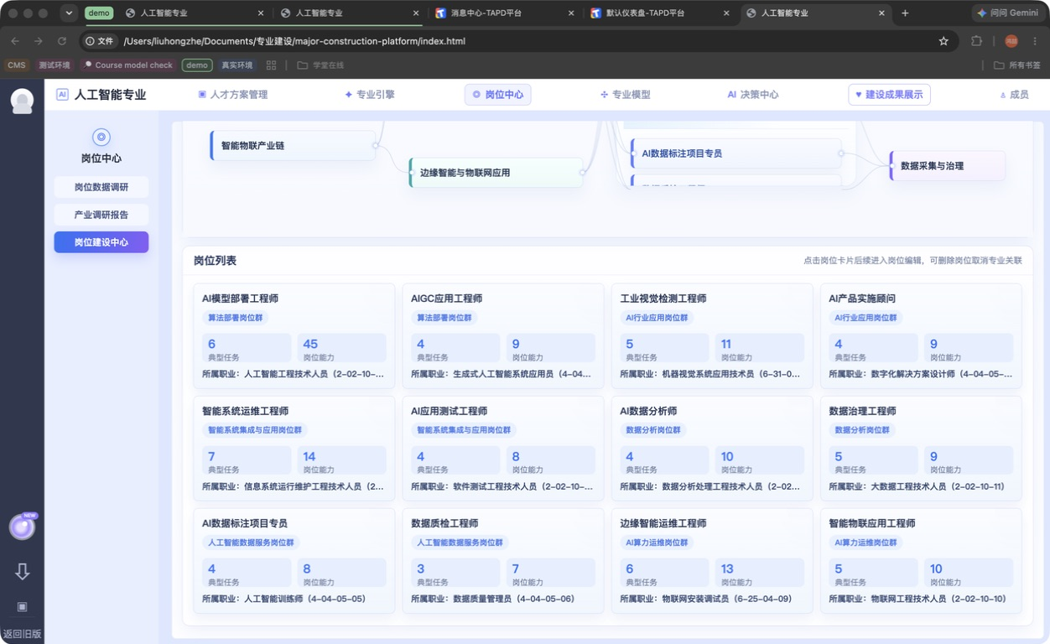
图 4 真实 demo 截图：岗位建设中心岗位列表区

5. 关键业务流程
- 用户进入岗位建设中心，先判断当前专业是否已有岗位建设数据。
- 若无数据，用户可通过“添加岗位”或“模版导入”完成初始化；若有数据，用户直接浏览图谱和岗位列表。
- 用户在添加岗位弹窗中筛选候选岗位并确认导入，系统刷新岗位总数、图谱和列表。
- 用户点击岗位卡片进入岗位详情页，补充课程关系、任务和能力项，并在图谱页查看任务与能力映射。
- 建设结果沉淀完成后，成果页岗位中心直接复用相关岗位数据进行展示。

6. 一期不做
- 一期不做完整审批流和版本对比。
- 一期不做复杂批量导入模板配置后台。
- 一期保留“AI建岗 / AI补全 / AI生成”入口，但不要求形成完整自动化闭环。

七、模块需求四：查看成果页-岗位中心
该模块用于把岗位建设结果转化为可汇报、可浏览、可验收的成果页内容，强调展示效果和理解效率，而不是再次提供后台维护能力。

1. 页面入口与对象
页面/对象 | 说明
一级入口 | 岗位中心顶部导航 -> 建设成果展示 -> 查看成果页
栏目入口 | 成果页顶部导航 -> 岗位中心
页面对象 | 关联岗位卡片轮播、洞察条、KPI、岗位建设路径、岗位产业图谱

2. 功能详细需求
需求编号 | 功能点 | 详细规则
RJ-01 | 成果页进入方式 | 点击“建设成果展示”后需提供“查看成果页”入口；进入成果页后默认展示首页，点击顶部“岗位中心”栏目切换到岗位建设成果页面。
RJ-02 | 关联岗位卡片轮播 | 岗位中心页需展示岗位卡片轮播，包含上一个/下一个按钮、当前序号、页点切换。每张卡片至少展示岗位群、岗位名称、摘要、产业链、产业节点、所属职业、典型任务数、能力项数、关联课程数和岗课匹配度。
RJ-03 | 卡片内图谱入口 | 每张岗位卡片需提供“查看岗位能力图谱”按钮。点击后在当前页面下方图谱区切换为该岗位的能力图谱视图，并保留返回总图谱入口。
RJ-04 | 岗位洞察与KPI | 岗位中心页需展示岗位洞察条和 KPI 信息，至少覆盖关联产业链、朝阳产业、开设趋势、就业规模等内容，用于支撑汇报解读。
RJ-05 | 岗位建设路径 | 成果页需用步骤化方式说明岗位建设路径，至少包括产业定位、岗位群聚焦、任务能力拆解和课程资源反哺等步骤，帮助非系统用户理解建设逻辑。
RJ-06 | 岗位产业图谱 | 成果页图谱区需展示产业链、产业节点、岗位群/岗位和课程的数量统计与图谱关系；当用户从岗位卡片切换到单岗位能力图谱后，需支持一键回到总图谱。
RJ-07 | 成果页定位 | 本页面仅用于展示，不承担岗位增删改、课程维护或配置发布职能；展示口径需与岗位建设中心保持一致。

3. 状态与边界处理
场景 | 触发条件 | 处理规则
无岗位成果 | 成果页岗位中心无可展示岗位 | 显示“暂无岗位建设成果”，保留页面标题、栏目导航和返回动作，不直接展示空白轮播。
轮播边界 | 点击上一张/下一张超出边界 | 按循环切换处理，避免出现无内容页。
单岗位图谱返回 | 用户已进入单岗位能力图谱 | 需保留“返回总图谱”动作，返回后恢复产业总图谱视图。
其他栏目 | 切换到非岗位中心栏目 | 一期可展示空白占位栏目，不要求补充完整内容，但导航应可正常切换。
加载失败 | 成果数据拉取失败 | 显示失败提示和重试入口；顶部成果页导航和岗位中心栏目结构不消失。

4. 页面截图
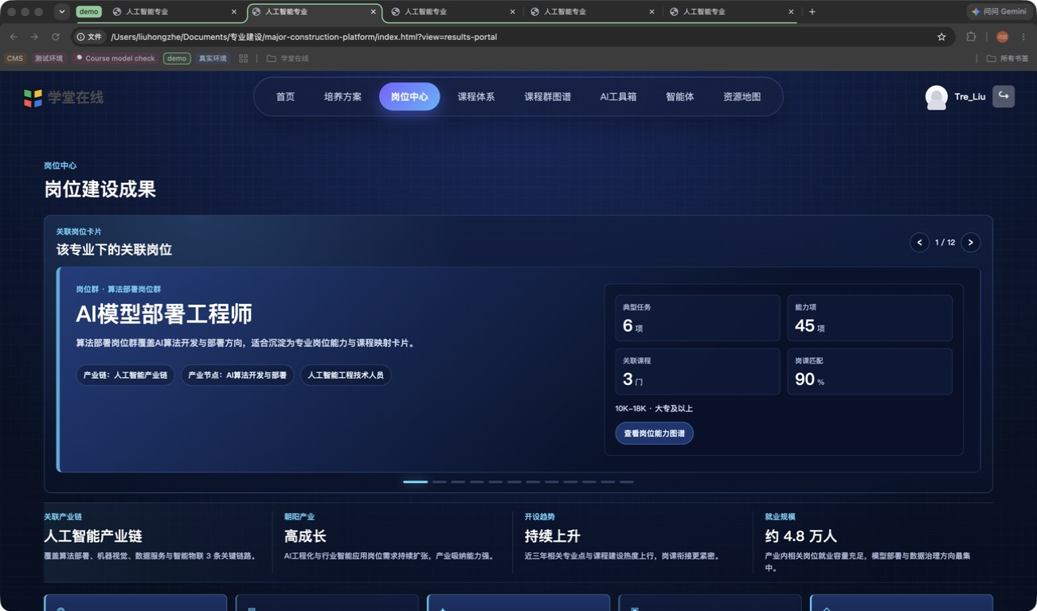
图 5 真实 demo 截图：查看成果页-岗位中心

5. 关键业务流程
- 用户点击“建设成果展示”，选择“查看成果页”。
- 进入成果页后，用户切换到顶部“岗位中心”栏目。
- 用户通过轮播查看不同岗位成果卡片，并结合洞察条、KPI 和岗位建设路径理解建设成果。
- 用户点击“查看岗位能力图谱”进入单岗位图谱，再返回总图谱继续浏览。

6. 一期不做
- 一期不在成果页中直接编辑岗位或课程。
- 一期不做成果发布审批、版本管理和外链权限控制。
- 一期不要求补齐岗位中心以外所有成果栏目内容。

八、一期验收关注点
- 四个模块入口清晰，能够形成“产业布局 -> 岗位分析 -> 岗位建设中心 -> 成果页岗位中心”的主链路。
- 岗位建设中心需同时覆盖空状态和有数据状态，且添加岗位、删除岗位、任务维护等关键动作具备明确反馈。
- 岗位分析和产业布局需具备基础筛选/查看能力，不能只停留在静态展示截图层面。
- 成果页岗位中心需具备可讲解性，非系统用户能够通过岗位卡片、KPI 和图谱快速理解成果内容。
- 异常态、禁用态和空态需有明确页面处理，不允许直接留白或静默失败。

九、截图说明
截图编号 | 来源说明
图1 | 本地 demo 页面：岗位数据调研-产业布局-产业链图谱
图2 | 本地 demo 页面：岗位数据调研-岗位分析-岗位画像分析
图3 | 本地 demo 页面：岗位建设中心空状态
图4 | 本地 demo 页面：岗位建设中心岗位列表区
图5 | 本地 demo 页面：查看成果页-岗位中心

